SoMe-indhold til sogne og indsamlingsledere til Folkekirkens Nødhjælps sogneindsamling 2026
Hvervepakken indeholder SoMe-indhold til deling på Facebook og Instagram.
Den består af:
- Et Facebook-coverbillede
- Seks kampagneopslag (billeder og forslag til tekst)
- En vejledning til, hvordan du uploader coverbilledet på Facebook, og hvordan du laver opslag på Facebook og Instagram.
Hvis du ønsker mere indhold, så kontakt Christina Pedersen, journalist på chpe@dca.dk.

FACEBOOK-COVERBILLEDE
Coverbillede til Facebook: https://www.noedhjaelp.dk/wp-content/uploads/sites/2/2026/01/si2026-fbcover-820x360-1.png
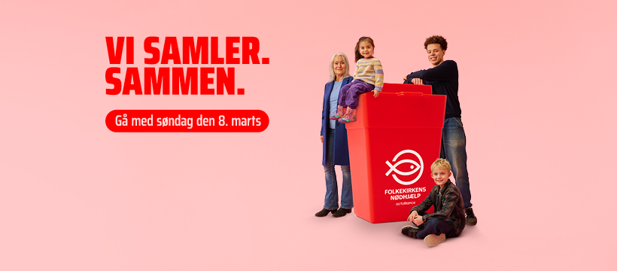

KAMPAGNEOPSLAG
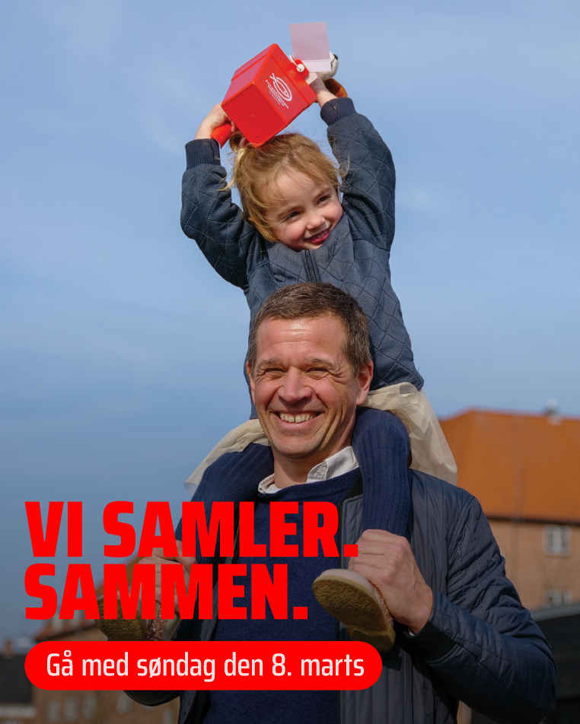
Billede 1: https://www.noedhjaelp.dk/wp-content/uploads/sites/2/2026/01/si2026-hverveopslag-1080x1350-3.png
Forslag til tekst:
Tag dit barn i hånden og vær med (i xx sogn), når vi samler ind til fordel for Folkekirkens Nødhjælps arbejde søndag den 8. marts.
Pengene går til katastrofehjælp, til klimahjælp, til uddannelseshjælp, til fødevarehjælp og til alt-det-du-kan-tænke-dig-til-hjælp i blandt andet Gaza, Ukraine og Sydsudan. Hjælp, der skaber varig forandring i andre menneskers liv.
Vær med til at gøre en forskel sammen med os (i xx sogn). Meld dig som indsamler her: https://blivindsamler.noedhjaelp.dk/

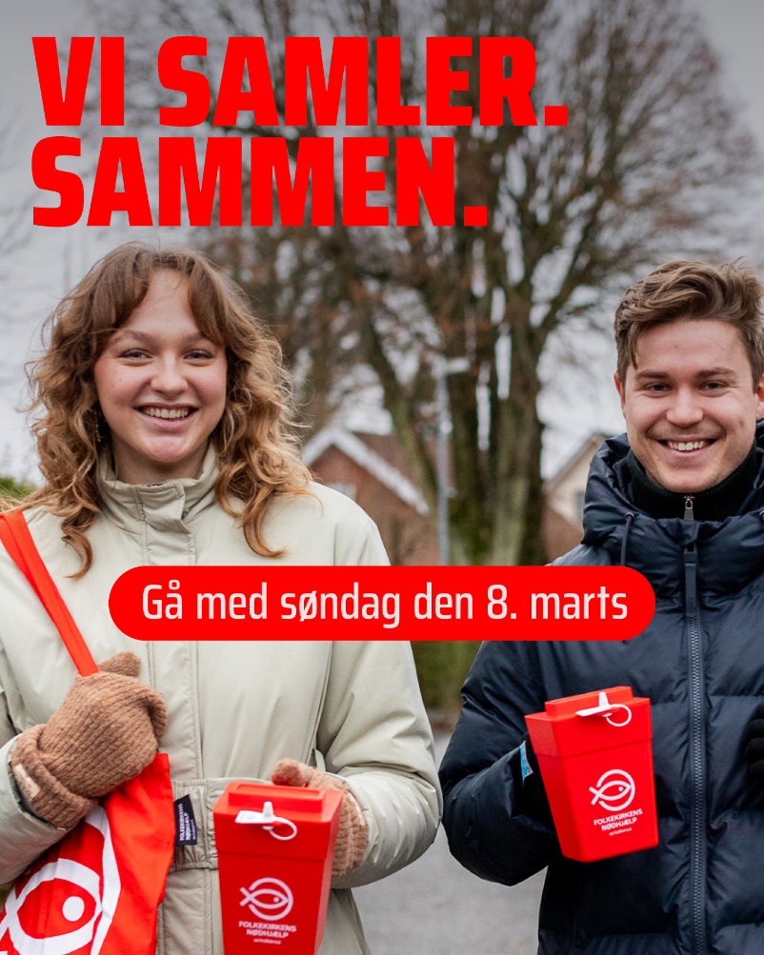
Billede 2: https://www.noedhjaelp.dk/wp-content/uploads/sites/2/2026/01/si2026-hverveopslag-1080x1350-.png
Forslag til tekst:
Du kan ikke fikse hele verden på én dag. Men på blot få timer en søndag kan du gøre noget godt ❤️
Vær med, når vi (i xx sogn) den 8. marts samler ind til fordel for Folkekirkens Nødhjælps arbejde. Din tid bliver til hjælp til mennesker ramt af krig og katastrofer i blandt andet Gaza, Ukraine og Sydsudan.
Meld dig som indsamler her: https://blivindsamler.noedhjaelp.dk/

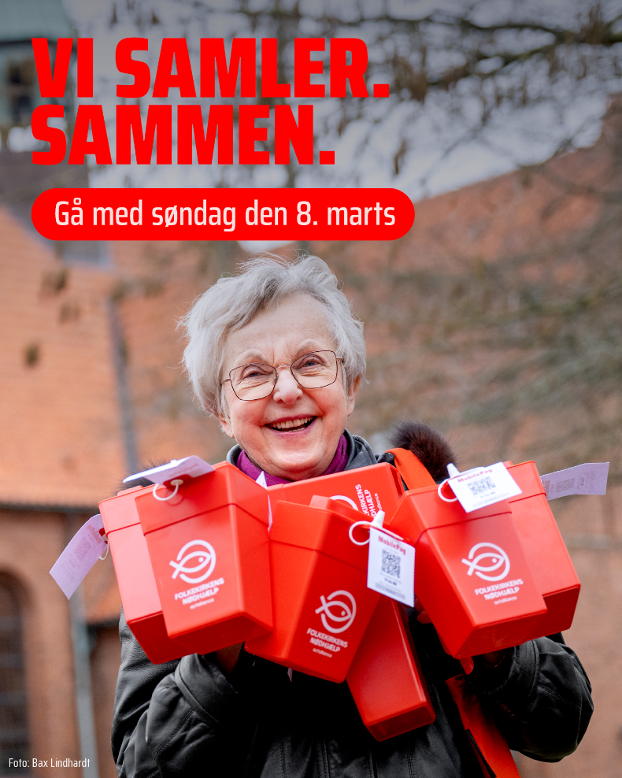
Billede 3: https://www.noedhjaelp.dk/wp-content/uploads/sites/2/2026/01/si2026-hverveopslag-1080x1350-2.png
Forslag til tekst:
Du kan ikke fikse hele verden på én dag. Men på blot få timer en søndag kan du gøre noget godt ❤️
Vær med, når vi (i xx sogn) den 8. marts samler ind til fordel for Folkekirkens Nødhjælps arbejde. Din tid bliver til hjælp til mennesker ramt af krig og katastrofer i blandt andet Gaza, Ukraine og Sydsudan.
Meld dig som indsamler her: https://blivindsamler.noedhjaelp.dk/
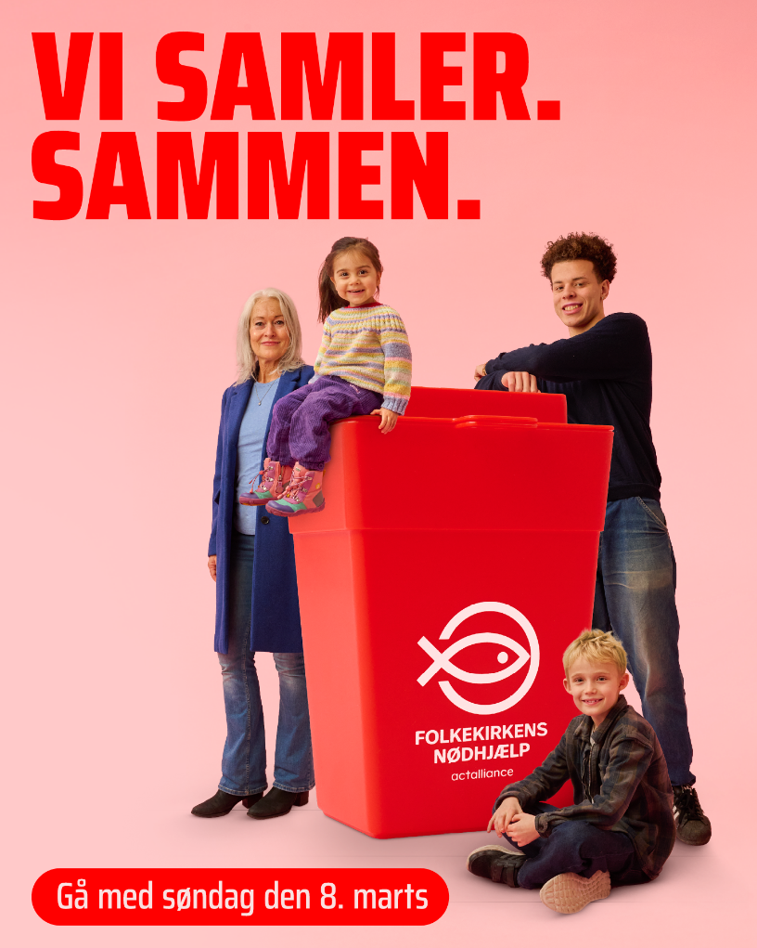
Billede 4: https://www.noedhjaelp.dk/wp-content/uploads/sites/2/2026/01/si2026-hverveopslag-1080x1350-4.png
Forslag til tekst:
Du kan ikke fikse hele verden på én dag. Men på blot få timer en søndag kan du gøre noget godt ❤️
Vær med, når vi (i xx sogn) den 8. marts samler ind til fordel for Folkekirkens Nødhjælps arbejde. Din tid bliver til hjælp til mennesker ramt af krig og katastrofer i blandt andet Gaza, Ukraine og Sydsudan.
Meld dig som indsamler her: https://blivindsamler.noedhjaelp.dk/
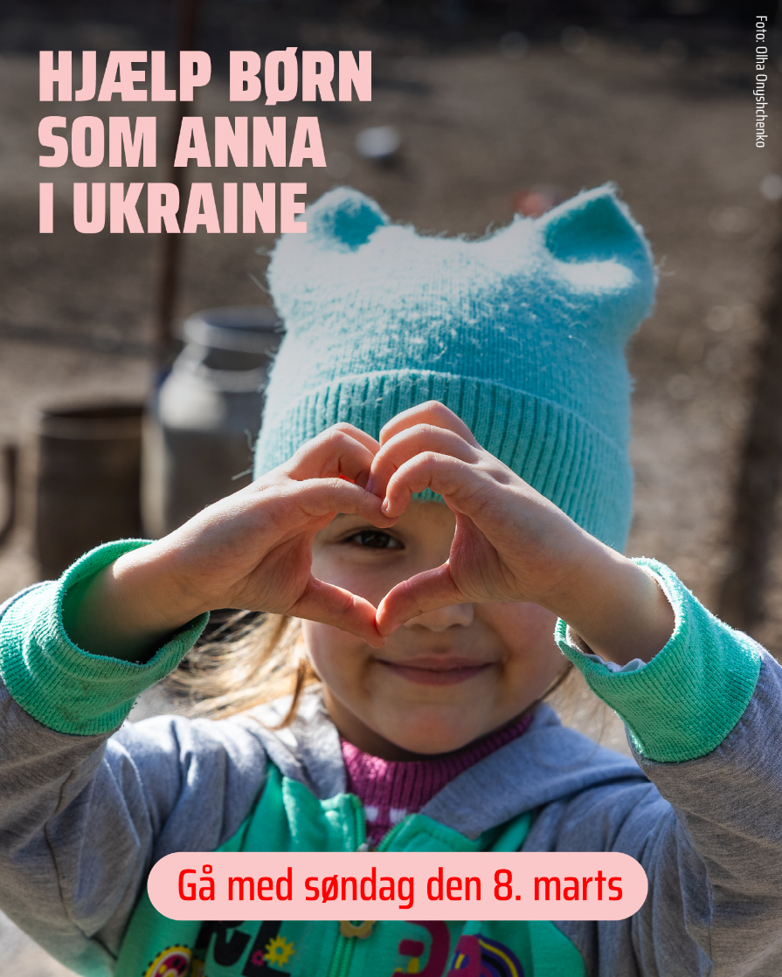
Billede 5: https://www.noedhjaelp.dk/wp-content/uploads/sites/2/2026/01/si2026-hverveopslag-1080x1350-ukraine.png
Tekst:
Vidste du, at du kan gøre en kæmpe forskel på bare et par timer en søndag i marts?
Når du sammen med os (i xx sogn) samler ind til Folkekirkens Nødhjælps arbejde, er du med til at hjælpe børn som Anna fra Ukraine.
Anna mistede sin mor i den uge, hvor krigen brød ud. Sammen med sin mormor måtte hun flygte og efterlade alt. I dag bor de i en landsby, der blev ramt af flere angreb i krigens begyndelse. Mange huse ligger stadig i ruiner, vinteren er iskold, og strømmen forsvinder ofte i flere timer ad gangen.
Din indsats kan give håb og helt konkret hjælp til børn som Anna.
Gå med søndag den 8. marts. Meld dig som indsamler her: https://blivindsamler.noedhjaelp.dk/

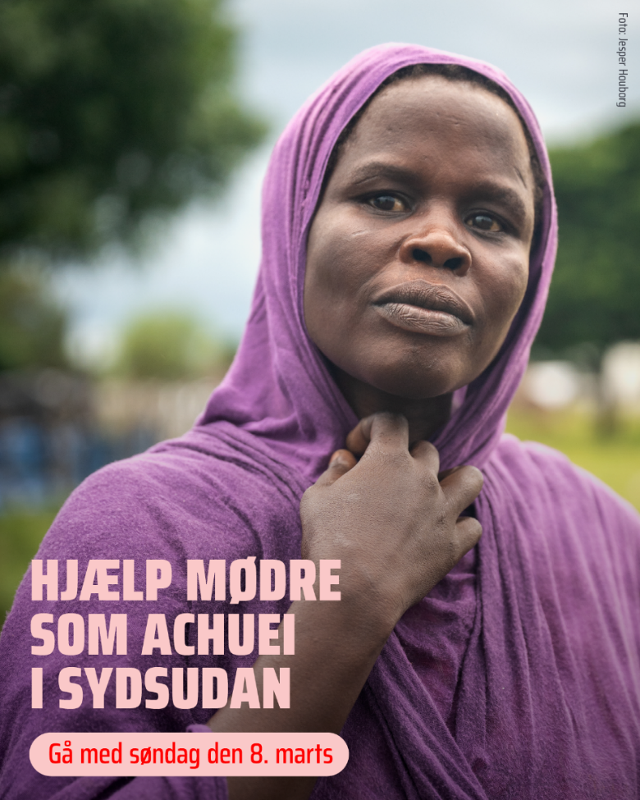
Billede 6: https://www.noedhjaelp.dk/wp-content/uploads/sites/2/2026/01/si2026-hverveopslag-1080x1350-sydsudan.png
Tekst:
Hvad gør en mor, når krigen banker på, og hun ikke har råd til at tage alle sine børn med på flugt?
For Achuei var svaret at ofre sig selv. Da borgerkrigen i Sudan rykkede tættere på flygtningelejren, hvor hun boede med sine seks børn, måtte hun sende dem afsted i en lastbil fyldt med fremmede – og selv blive tilbage.
Når du sammen med os (i xx sogn) samler ind til Folkekirkens Nødhjælps arbejde, er du med til at hjælpe mødre som Achuei.
I dag er hun heldigvis genforenet med sine børn i hjemlandet Sydsudan. Men deres nye landsby er ødelagt af kampe og oversvømmelser, og alle mangler mad.
Folkekirkens Nødhjælp giver små kontantbeløb til de hårdest ramte familier, så de kan købe mad og andre livsnødvendigheder. For Achueis børn er det forskellen mellem liv og død.
Din indsats tre timer kan redde to familier som Achueis i en hel måned.
Gå med søndag den 8. marts. Meld dig som indsamler her: https://blivindsamler.noedhjaelp.dk
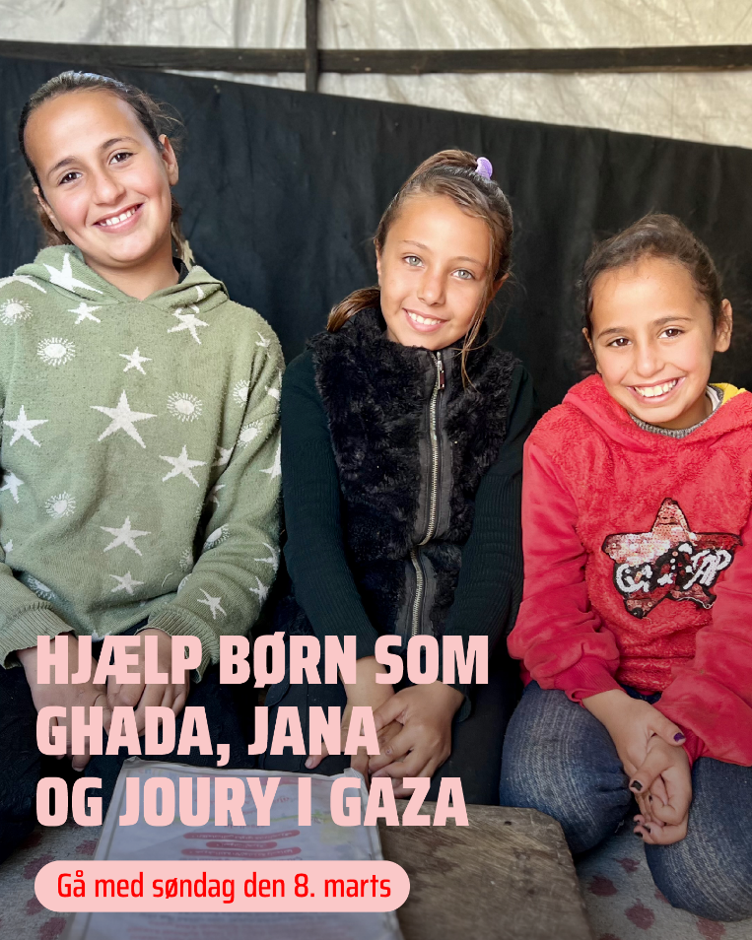
Billede 7: https://www.noedhjaelp.dk/wp-content/uploads/sites/2/2026/01/si2026-hverveopslag-1080x1350-gaza.png
Tekst:
Hvad gør man som forældre, når ens børn vokser op midt i krig og konstant flugt?
For Ghada, Jana og Joury har barndommen været alt andet end tryg. Deres storebror blev dræbt i et bombeangreb. Deres hjem er smadret. Og igen og igen har familien måttet flygte fra nye angreb.
I dag bor de tre søstre sammen med deres mor i et koldt og utæt telt i en flygtningelejr i Gaza – uden ordentlig beskyttelse mod vinterkulde og regn.
Krigen har sat dybe spor hos både børn og voksne. Men gennem Folkekirkens Nødhjælps har pigernes mor fået krisehjælp. Her har hun fået støtte til at bearbejde sine egne oplevelser – og redskaber til at tale med sine døtre om det, de har været igennem.
Det har givet familien en smule ro midt i kaos. Og det har givet pigerne mere plads til bare at være børn.
Samtidig har familien fået kontanter og hygiejnepakker, så de kan klare hverdagen i nogle af krigens allersværeste måneder.
Når du sammen med os (i xx sogn) samler ind til Folkekirkens Nødhjælps arbejde, er du med til at hjælpe familier som Ghada, Jana og Jourys.
Gå med søndag den 8. marts. Meld dig som indsamler her: https://blivindsamler.noedhjaelp.dk/

VEJLEDNING: SÅDAN ÆNDRER DU COVERBILLEDE PÅ FACEBOOK OG LAVER OPSLAG PÅ FACEBOOK OG INSTAGRAM
Sådan uploader du coverbillede på Facebook:
- Klik på linket over billedet, så det åbner i en ny fane. Du kan nu gemme det på dit skrivebord på computeren.
- Gå ind på den Facebook-profil, hvor du ønsker at skifte coverbillede, og klik oppe i højre hjørne på ”Rediger coverbillede”.
- Her klikker du på ”Overfør billede”, finder billedet på dit skrivebord og vælger det.
- Når du har valgt billedet, viser det sig med det samme som dit coverbillede.
Du kan justere billedet ved at trykke på ”Omplacer” og efterfølgende trække billedet enten til højre, venstre, op eller ned. På den måde er du sikker på, at hele teksten på fx coverbilledet er synlig for andre.
- Herefter klikker du på ”Gem ændringer”.

Sådan laver du et Facebook-opslag:
- Klik på linket over billedet, så det åbner i en ny fane. Du kan nu gemme det på dit skrivebord på computeren.
- For at lave opslaget skal du gå ind på din Facebook-profil og klikke på feltet “Hvad har du på hjerte?”
- Der kommer et vindue op, hvor du skal overføre billedet fra dit skrivebord ved at klikke på ”Tilføj billeder”. Klik på billedet, du vil bruge og tryk ”Åbn”.
- Nu kan du skrive en tekst til. Det kan være et af forslagene her i dokumentet. Ved [xx sogn] kan du indsætte sogn eller kirke, men du kan også blot skrive ’jeg’ eller ’vi’.
- Når du har skrevet teksten færdig, deler du opslaget ved at klikke på ”Slå op”.
Sådan laver du et Instagram-opslag (på computeren):
- Klik på linket over billedet, så det åbner i en ny fane. Du kan nu gemme det på dit skrivebord på computeren.
- Log på Instagram og klik på ”+ Opret” i menuen til venstre.
- Klik på ”Slå op”.
- Nu skal du tilføje det valgte billede til opslaget ved at klikke på ”Vælg fra computer”. Klik på billedet, du vil bruge og tryk ”Åbn”.
- Du kan nu beskære billedet ved at klikke på knappen nederst yderst til venstre ”< >”. Her vælger du ”Original”.
- Klik på ”Næste” og igen på ”Næste” – du skal hverken vælge filter på billedet eller lave andre justeringer.
- Nu kan du skrive en tekst til opslaget i feltet øverst til højre. Det kan være et af forslagene her i dokumentet. Ved [xx sogn] kan du indsætte sogn eller kirke, men du kan også blot skrive ’jeg’ eller ’vi’.
- Når du har skrevet teksten færdig, deler du opslaget ved at klikke på ”Del”.
Sådan laver du et Instagram-opslag (på telefonen):
- Klik på linket over billedet, så det åbner i en ny fane. Du kan nu gemme det på din telefon.
- Gå ind på Instagram-appen og tryk på plustegnet øverst i venstre hjørne.
- Du kan nu oprette et nyt opslag – sørg for, at du har valgt ”Opslag” og ikke ”Story” eller ”Reel”. Vælg nu billedet i oversigten nederst. Du skal ikke beskære billedet – billedet har det formatet opslaget skal have.
- Klik på ”Næste” og igen på ”Næste” – du skal hverken vælge filter på billedet eller lave andre justeringer.
- Nu kan du skrive en tekst til opslaget i feltet, hvor der står ”Tilføj en tekst”. Det kan være et af forslagene her i dokumentet. Ved [xx sogn] kan du indsætte sogn eller kirke, men du kan også blot skrive ’jeg’ eller ’vi’.
- Når du har skrevet teksten færdig, deler du opslaget ved at klikke på ”Del”.

